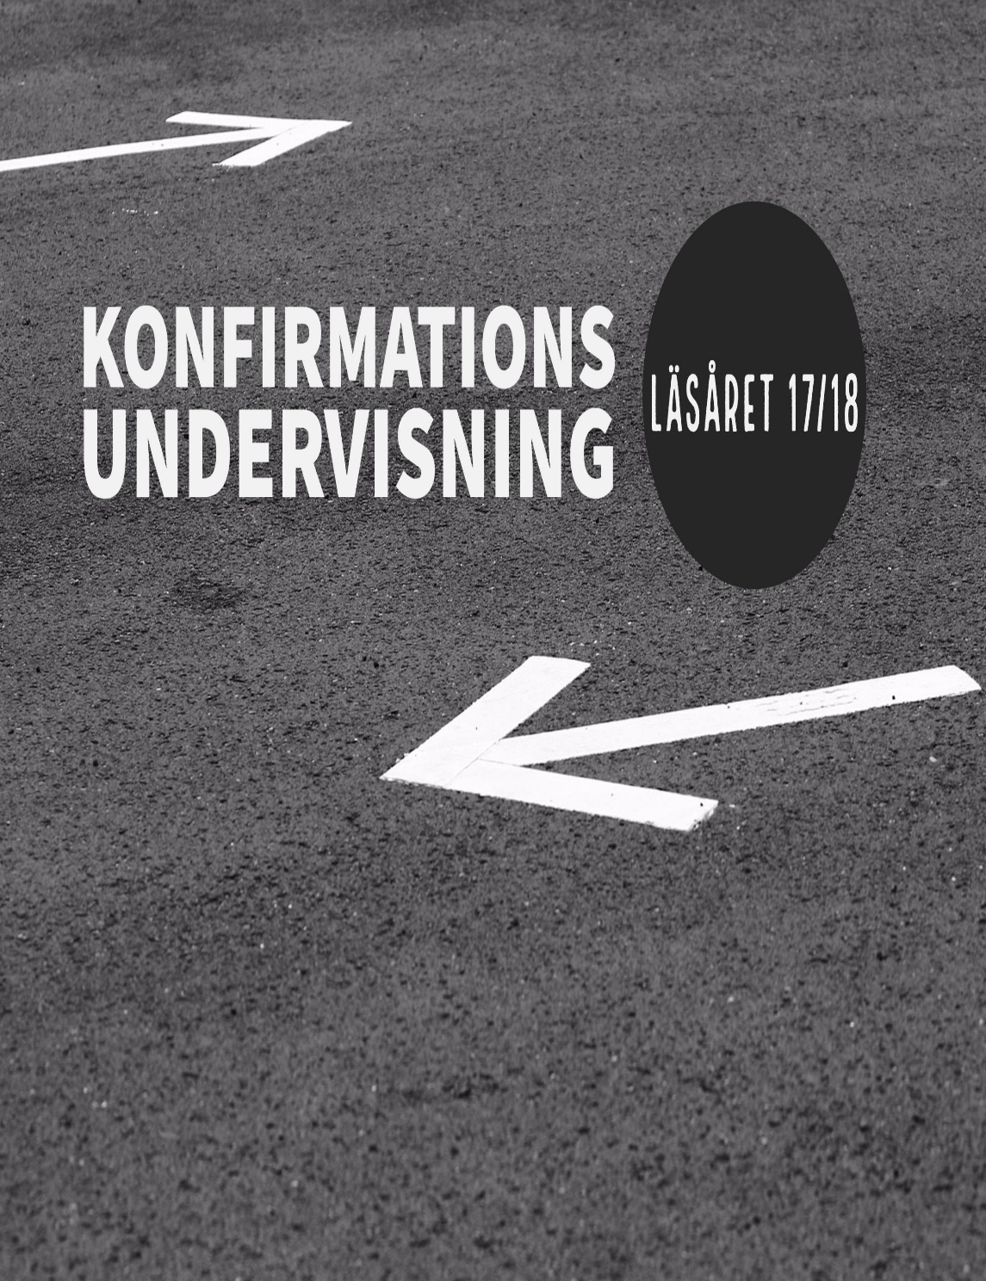

LÄSÅRET

21/22

**För vem?**   
För dig som börjar **7:an** och **8:an** ht-21

**När?**  
Vi planerar att dra igång med   
konfirmationen början av september

**Hur?**Lördagsförmiddagar och då i genomsnitt varannan lördag. Lästiden avslutas i maj 2022 med en konfirmationshögtid.

**Varför konfirmeras?**   
Under konfirmationsläsningen kommer du utifrån Bibeln och ett studiematerial få lära dig om den kristna trons grunder. Att inhämta kunskap är en del i konfirmationen men vi kommer också fundera på vad den här kunskapen kan innebära för dig och ditt liv. Att konfirmeras innebär också att du blir del av en gemenskap där det finns utrymme för både svåra frågor, lättsamma samtal och mycket glädje.

Din anmälan vill vi ha in   
senast **den 15 augusti.**Vi återkommer med ytterligare  
information efter att vi har fått   
in din anmälan.

Anmäl till: [info@korskyrkanasarp.se](mailto:info@korskyrkanasarp.se).

Skriv ”Konfirmation” i ämnesraden.

För frågor och anmälan hör av dig till antingen:   
  
Samuel Hagle: **tel. 070-649 10 22**  
(pastor i Korskyrkan) samuel.hagle@korskyrkanasarp.se

Jonatan Holm  
(ungdomsledare i Korskyrkan)  
**tel. 076-777 27 78**

**Arrangörer:   
- Korskyrkan, Åsarp -  
- Centrumkyrkan, Kinnarp/Slutarp -**